ΔΗΜΙΟΥΡΓΙΑ ΠΙΝΑΚΑ
1 ΒΗΜΑ :ΕΠΙΛΕΓΩ ΕΙΣΑΓΩΓΗ
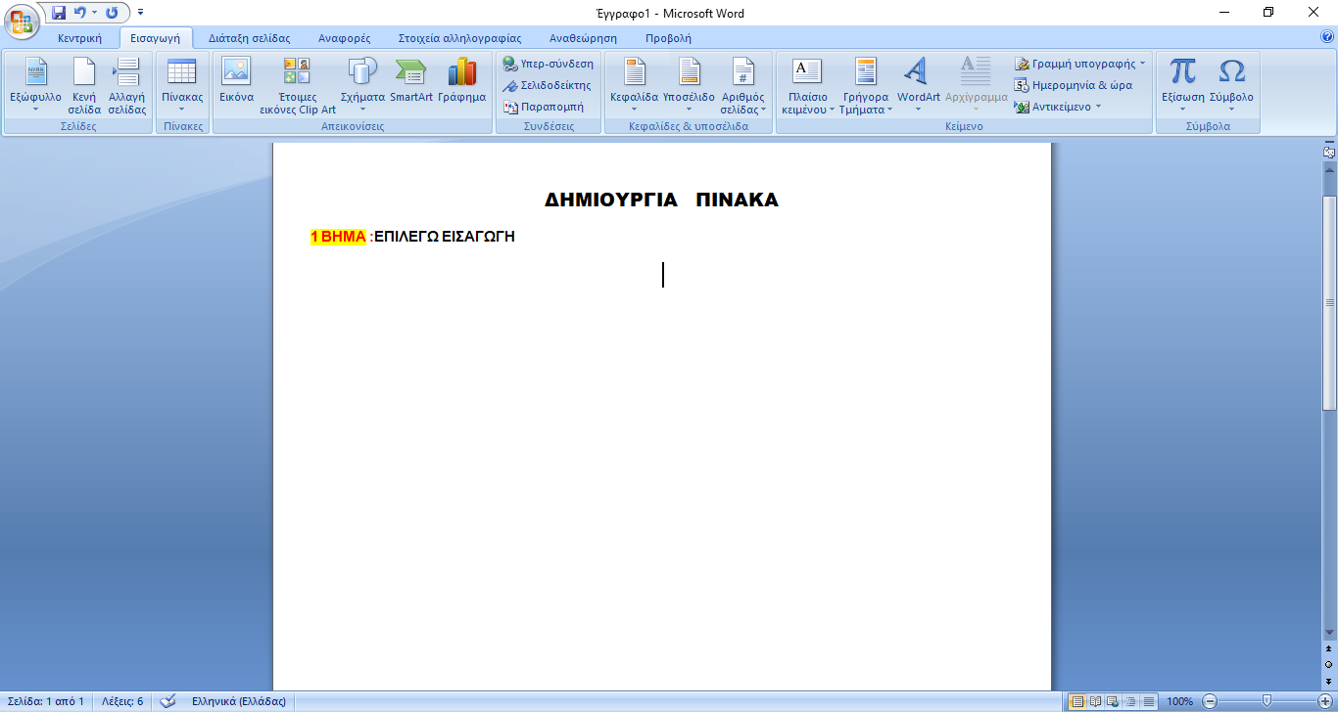
2 ΒΗΜΑ:ΕΠΙΛΕΓΩ ΠΙΝΑΚΑ –ΚΑΙ ΕΙΣΑΓΩΓΗ ΠΙΝΑΚΑ
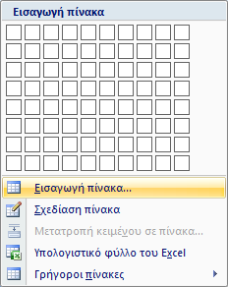
3 ΒΗΜΑ:ΕΠΙΛΕΓΩ ΑΡΙΘΜΟ ΣΤΗΛΩΝ ΚΑΙ ΓΡΑΜΜΩΝ
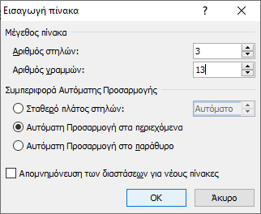
4 ΒΗΜΑ:ΕΠΙΛΕΓΩ Ο.Κ
5 ΒΗΜΑ: ΣΥΜΠΛΗΡΩΝΩ ΤΟΝ ΠΙΝΑΚΑ
ΜΗΝΕΣ  2020 | ΘΕΡΜΟΚΡΑΣΙΑ  (ΜΕΣΟΣ ΟΡΟΣ )º C | ΥΓΡΑΣΙΑ
ΙΑΝΟΥΑΡΙΟΣ | 4,7 | 78,6
ΦΕΒΡΟΥΑΡΙΟΣ | 6,0 | 74,9
ΜΑΡΤΙΟΣ | 8,8 | 70,70
ΑΠΡΙΛΙΟΣ | 12,50 | 69
ΜΑΙΟΣ | 17,6 | 66,9
ΙΟΥΝΙΟΣ | 22 | 60,30
ΙΟΥΛΙΟΣ | 25 | 53,3
ΑΥΓΟΥΣΤΟΣ | 24,6 | 55,2
ΣΕΠΤΕΜΒΡΙΟΣ | 19,9 | 65,3
ΟΚΤΩΒΡΙΟΣ | 14,9 | 72,7
ΝΟΕΜΒΡΙΟΣ | 9,8 | 80,9
ΔΕΚΕΜΒΡΙΟΣ | 5,9 | 82,6

